# به نام خدا

تکلیف اول درس پردازش گفتار

## امیررضا صدیقین

# 993614024



# مرحله‌ی 1

1. با روشن شدن هوا تظاهرکنندگان به سوی مجلس شورای ملی، شروع به راهپیمایی کردند.

وا‌ج‌نویسی:

b -A -r -o-S-a-n-S-o-d-a-n-e-h-a-v-A-t-a-z-A-h-o-r-k-o-n-a-n-d-e-g-A-n-b-e-s-u-y-e-m-a-j-l-e-s-e-S-o-r-A-y-e-m-e-l-i-S-o-r-u-b-e-r-A-h-p-ey-m-A-y-i-k-a-r-d-a-n-d

هجا‌نویسی:

ba-ro-San-So-da-ne-ha-va-ta-zA-hor-ko-nan-de-gan-be-su-ye-maj-le-se-

cv- cv- cvc- cv-cv-cv- cv- cv- cv- cv- cvc -cv-cvc- cv- cvc – cv-cv-cv-cvc- cv- cv

So-rA-ye-me-li-So-ru-be-rah-pey-mA-yi-kar-dand

cv- cv-cv- cv-cv-cv-cv-cv-cvc- cvc- cv- cv- cvc-cvcc

1. مگر مژده اول چراغ قوه را خاموش نکرد؟

واج‌نویسی:

m-a-g-ar-m-o-Z-d-e-?-a-v-a-l-C-e-r-A-q-o-v-e-r-A-x-A-m-u-S-n-a-k-a-r-d

هجانویسی:

ma-gar-moZ-de-?v-val-Ce-ra-qo-ve-rA-XA-muS-na-kard

cv-cvc- cvc- cv – cv- cvc-cv-cv-cv-cv-cv-cv- cvc -cv-cvcc

# مرحله‌ی 2

نرم افزار wavesurfer نصب گردید.

# مرحله‌ی 3

شماره‌ی دانشجویی من 993614024 است که با فایل‌های s2-127-06.wav و s1-301-07.wav ادامه خواهم داد.

# مرحله‌ی 4

جمله‌ی اول: این فیلم خیلی هم ترسناک نیست. (گوینده‌ی خانم.)

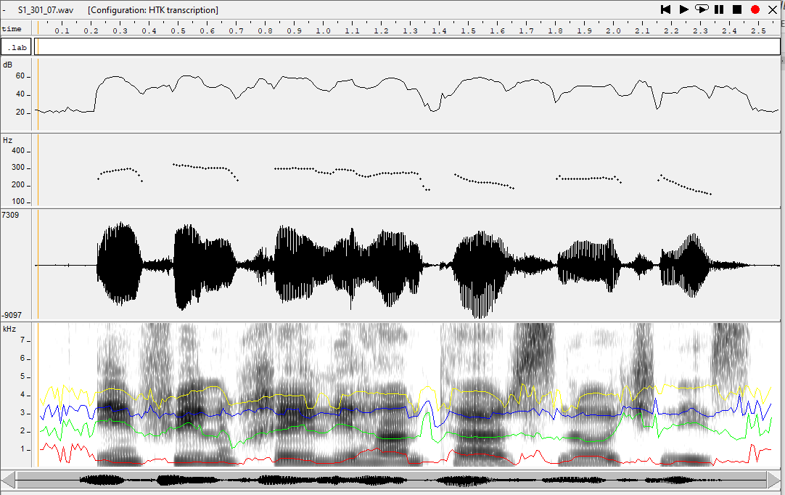

توان

اسپکتوگرام

موج صوتی

فرکانس گام

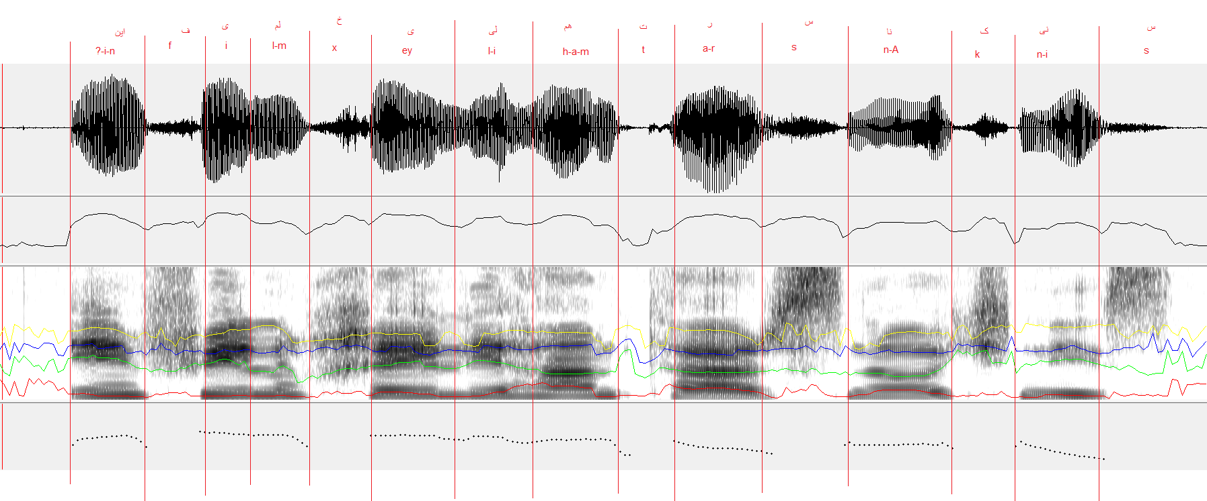

جمله‌ی دوم: مرد ژولیده، آدم ژرفی نیست. (گوینده‌ی مرد.)

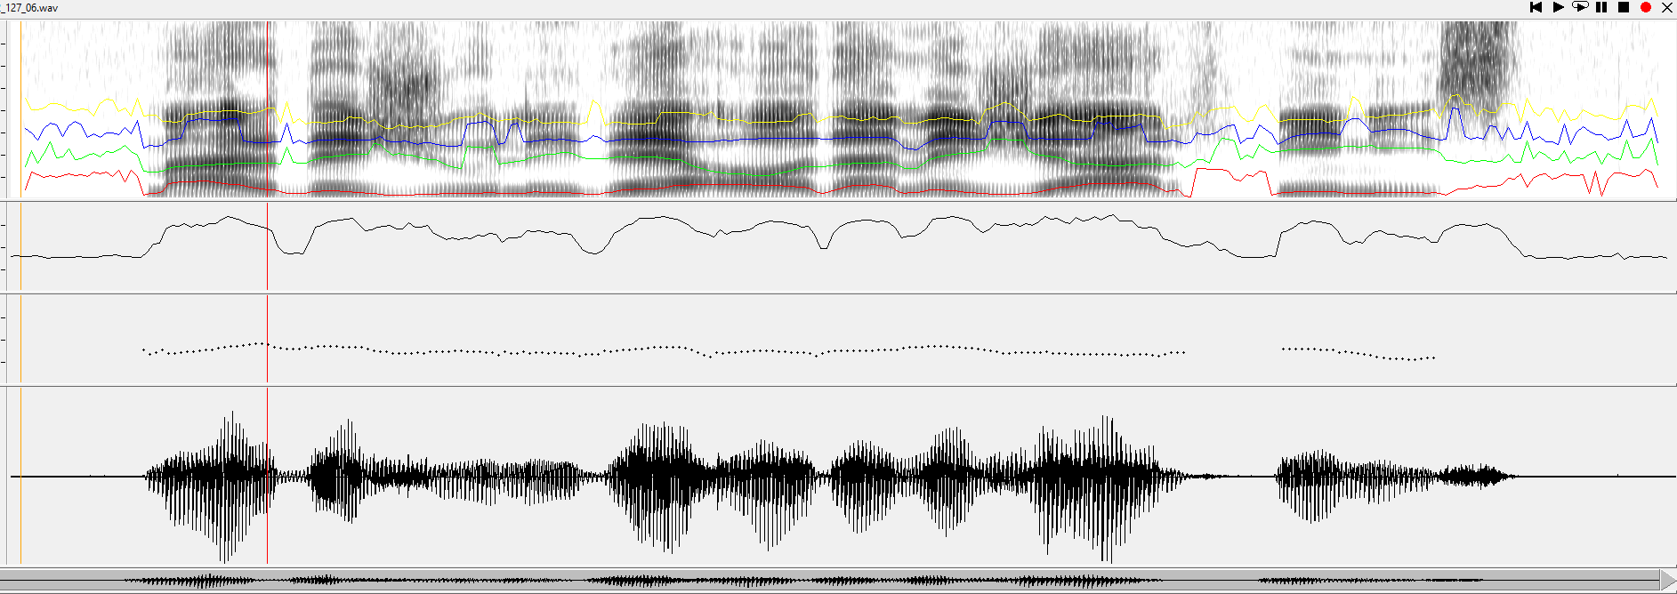

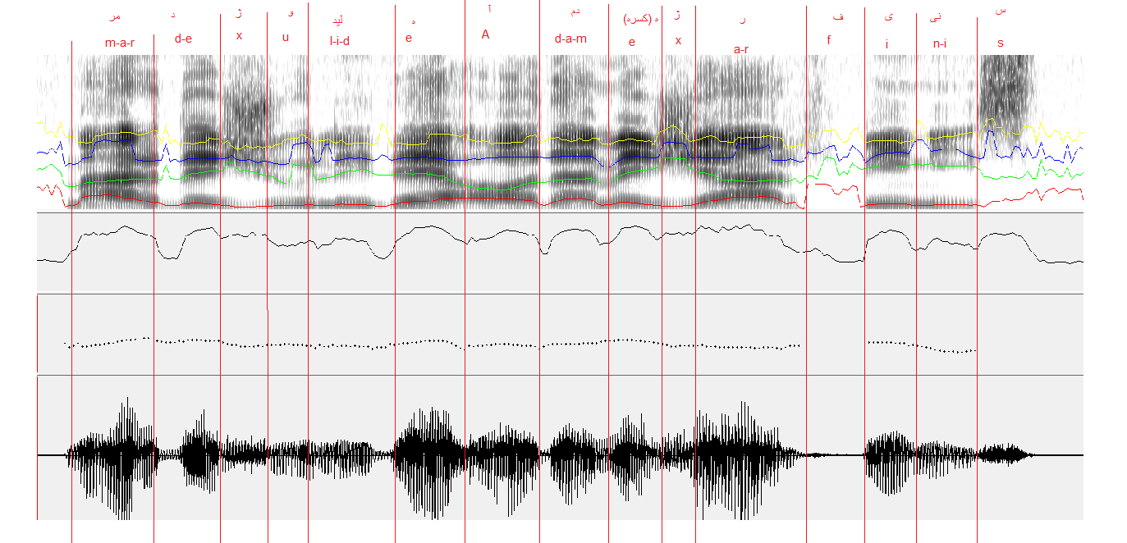

## بخش a:

در تولید واج‌های بیواک، ارتعاش صورت نمی‌گیرد. وقتی ارتعاشی صورت نگیرد، فرکانش گامی نیز وجود نخواهد داشت. پس در جاهایی که نمودار فرکانس گام وجود ندارد، در آنجا واج بیواک داریم. گاهی اوقات در مواقع اتصال واج‌های بیواک با واج‌های واکدار، واج‌های بیواک نیز دارای فرکانس می‌شوند.

### صوت اول:

همانطور که در شکل‌های مربوط به صوت اول، مشاهده می‌شود. واج‌های ف، خ، ت، س، ک، س بیواک هستند.

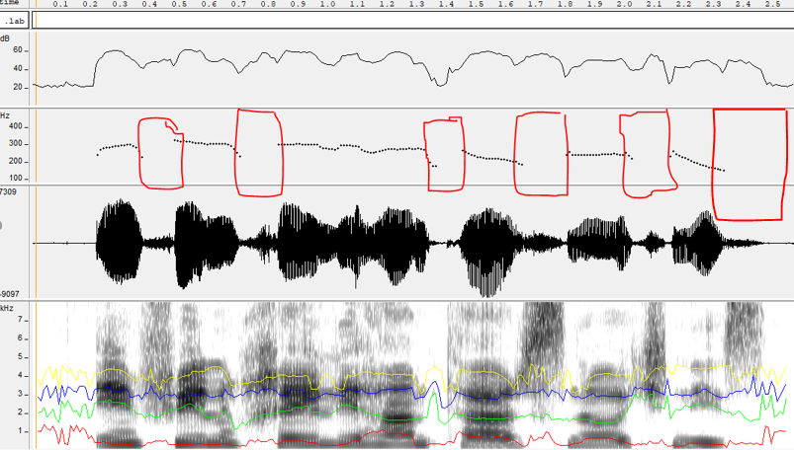

### صوت دوم:

همانطور که در شکل‌های مربوط به صوت دوم، مشاهده می‌شود. واج‌های ف،س بیواک هستند.

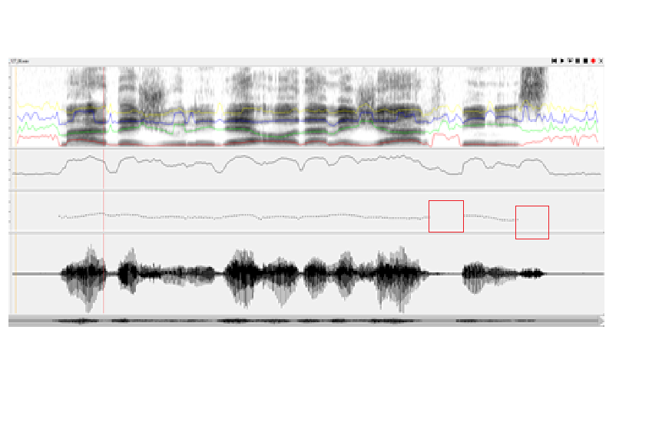

## بخش b:

### صوت اول:

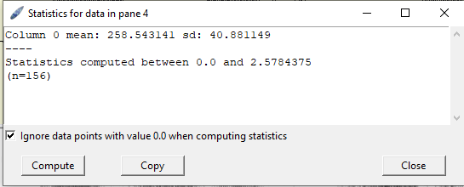

### صوت دوم:

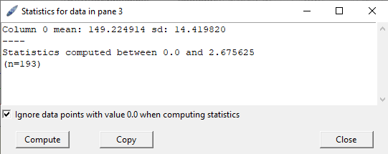

## بخش c:

### صوت اول:

همانطور که در شکل های قبل مشاهده می‌شود، بخش‌های مختلف مشخص شده است. همچنین واکه‌ها نیز به ترتیب i، i، e، i، a، a، A، i است. (aوe واکه‌های کوتاه، Aوi واکه‌های بلند هستند.)

### صوت دوم:

همانطور که در شکل های قبل مشاهده می‌شود، بخش‌های مختلف مشخص شده است. همچنین واکه‌ها نیز به ترتیب A، u، i، e، A، a، e، a، i، i است. (aوe واکه‌های کوتاه، A،i و u واکه‌های بلند هستند.)

## بخش d:

فرمنت اول مربوط به میزان باز یا بسته بودن دهان است، که با طول مجرای گفتار رابطه‌ی عکس دارد. بیشترین فرمنت‌های اول مربوط به /a/ و /A/ می‌باشد.

نمودار قرمز، نمودار سبز، نمودار آبی در بخش اسپکتوگرام به ترتیب فرمنت‌های اول، دوم و سوم واج‌ها رو نمایش می‌دهد.

### در صوت اول:

بیشترین فرکانس فرمنت اول: مربوط به /a/ در کلمه‌ی "هم" است.

بیشترین اختلاف فرکانس فرمنت اول و دوم: مربوط به /i/ در کلمه‌ی" نیست " است.

کمترین اختلاف فرکانس فرمنت اول و دوم: مربوط به /a/ در کلمه‌ی "هم" است.

### در صوت دوم:

بیشترین فرکانس فرمنت اول: مربوط به /f/ در کلمه‌ی "ژرفی" است. (شاید به خاطر تاکیدش بوده)

بیشترین اختلاف فرکانس فرمنت اول و دوم: مربوط به /x/ در کلمه‌ی" ژرفی " است.

کمترین اختلاف فرکانس فرمنت اول و دوم: مربوط به /f/ در کلمه‌ی " ژرفی " است.

## بخش e:

واکه‌ها به دلیل باز شدن کامل دهان و عدم انسداد، انرژی بیشتری نسبت به همخوان‌ها دارند. در اسپکتوگرام نیز تیره‌تر هستند و همچنین در نمودار توان بیشتر هستند.

### صوت اول:

واج‌های /i/ بیشترین انرژی را دارا هستند. همچنین در همخوان‌ها /r/ و /k/ به نسبت بقیه همخوان‌ها انرژی بالاتری دارند.

### صوت دوم

واج‌های /e/ بیشترین انرژی را دارا هستند. همچنین در همخوان‌ها /x/ و /s/ به نسبت بقیه همخوان‌ها انرژی بالاتری دارند.

## بخش f:

### صوت اول:

برای واج /i/ در کلمه‌ی "فیلم" :

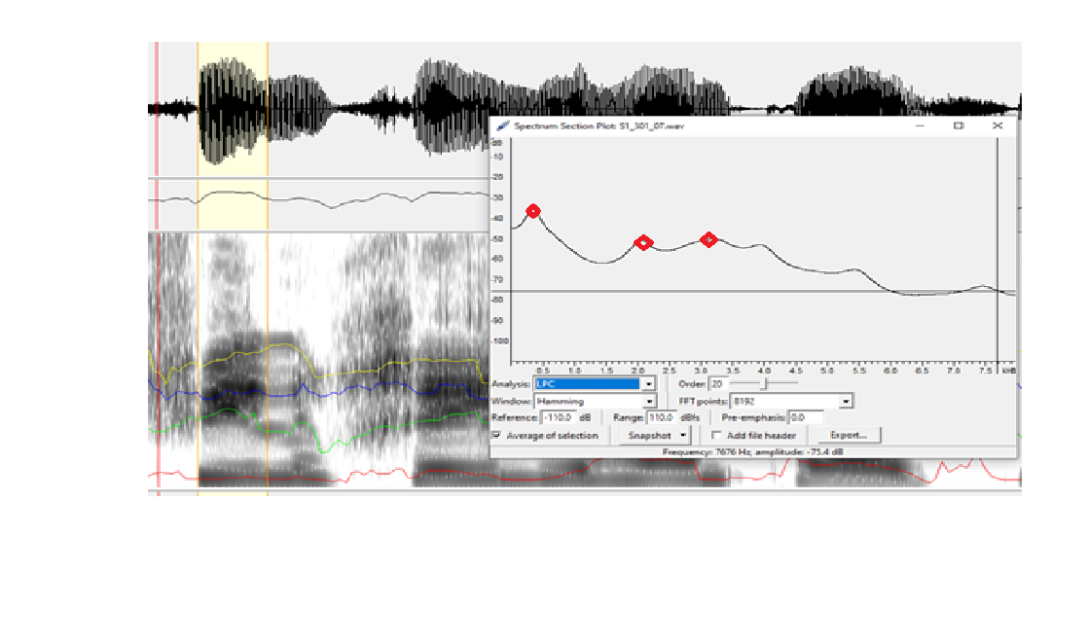

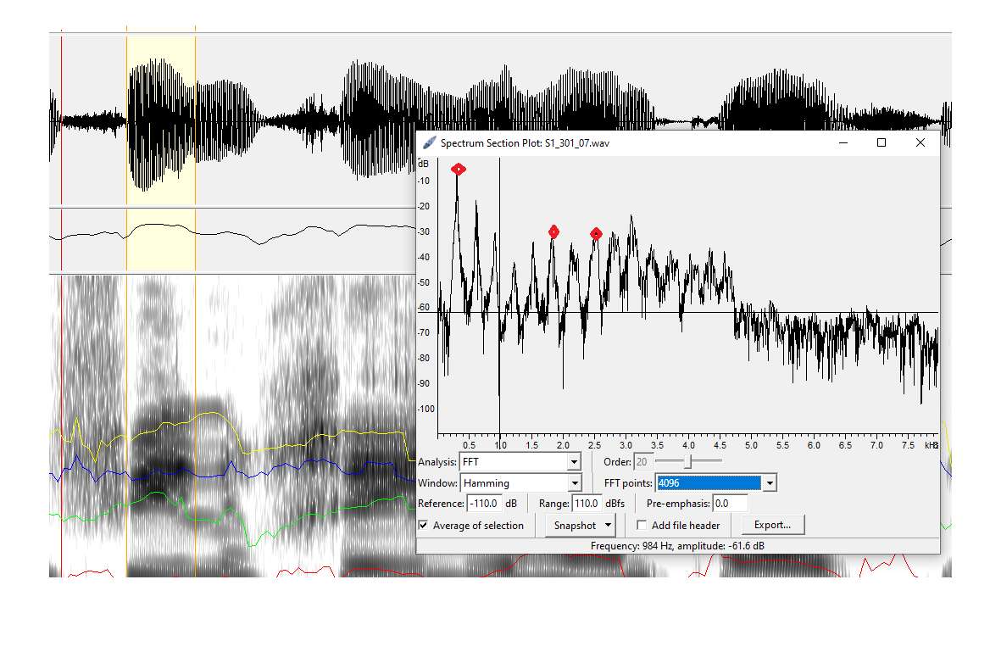

برای واج /k/ :

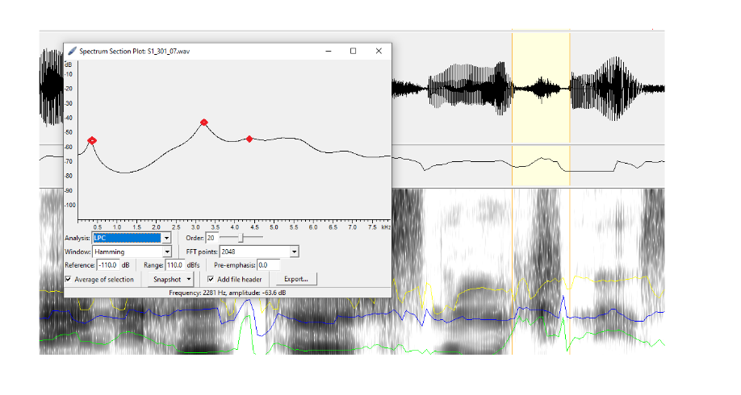

## 

## صوت دوم:

برای /e/:

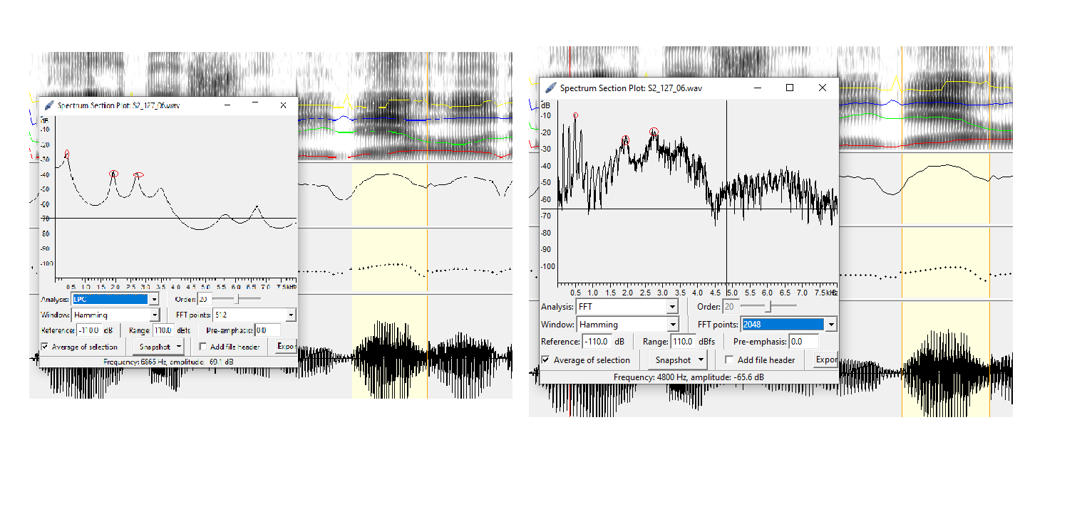برای ژ (/x/):

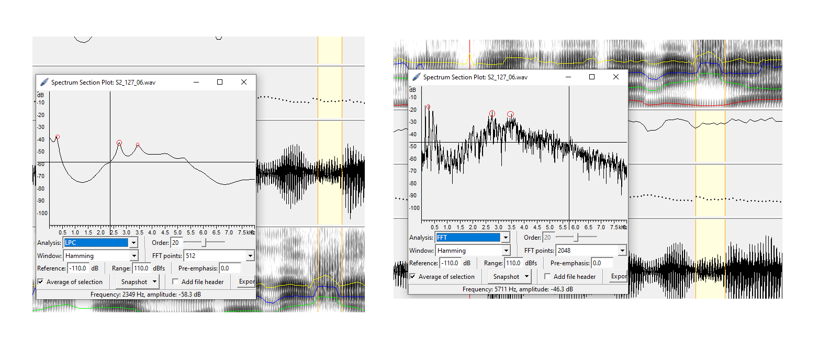

## بخش g:

با استفاده از انرژی، آن‌ها را فیلتر کنیم. همچنین می‌توانیم برای بهبود جواب، از فرمنت اول آن‌ها نیز استفاده شود.

# مرحله‌ی 5

## بخش a:

صدای آرام:

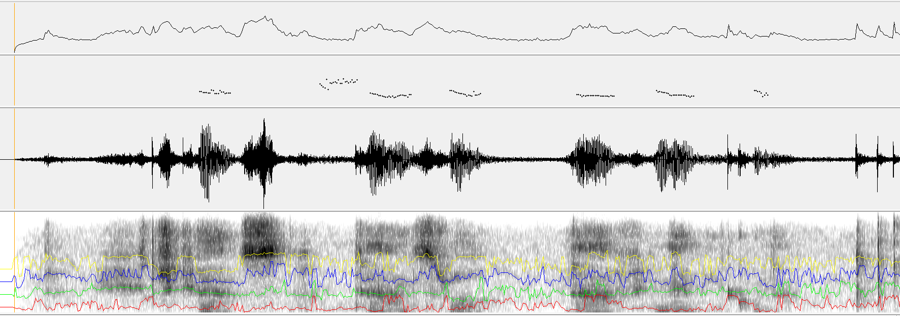

صدای بلند:

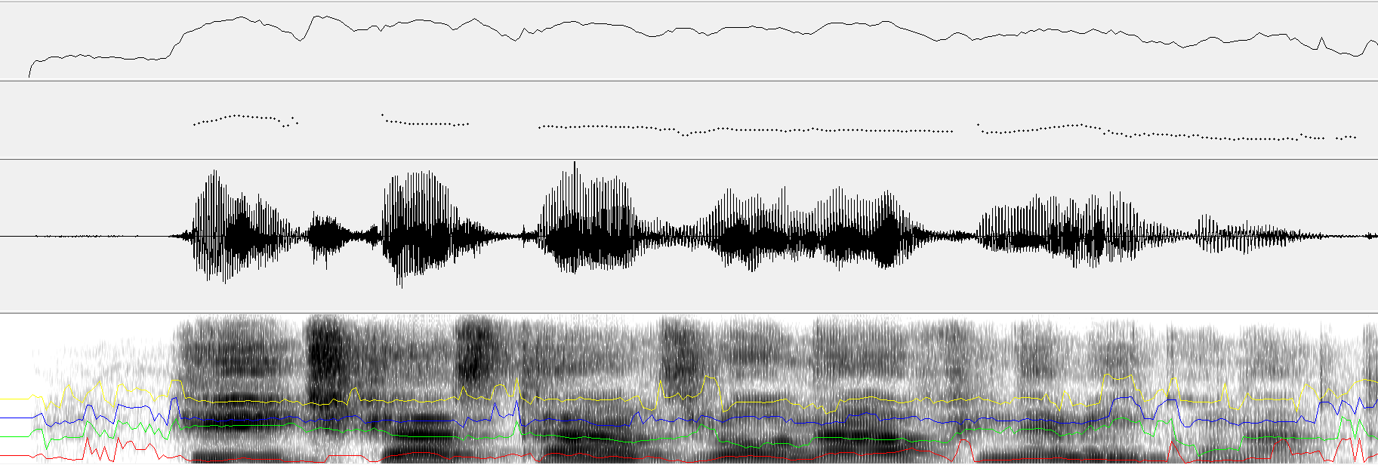

تفاوت اصلی این دو صوت در انرژی و دامنه‌ی صوت است.

## بخش b:

* فرکانس صدای آن‌ها است. (میزان ارتعاشات در تولید صوت)
* لحن گفتار
* انرژی گفتار (آرام یا بلند صحبت کردن)
* تلفظ‌های مختلف

## بخش c:

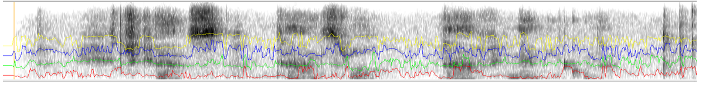

## بخش d:

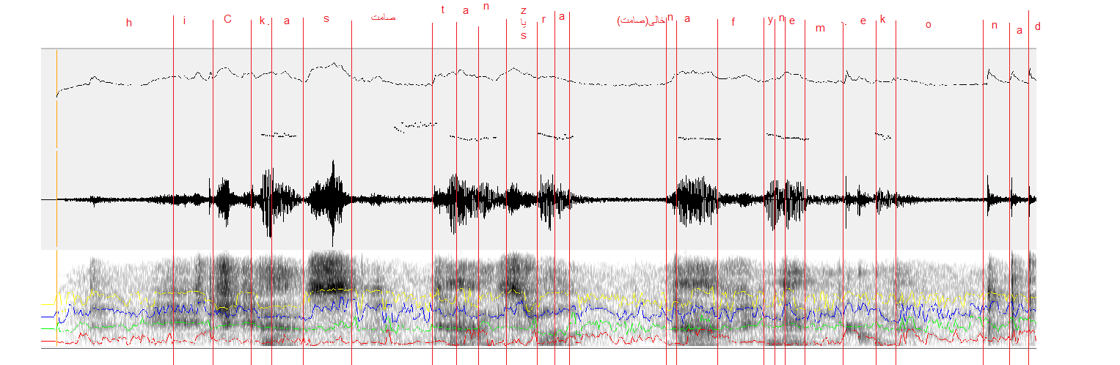

با استفاده از تغییرات فرکانس، تغییرات شدت می‌توان مرز بین واج‌ها را تشخیص داد. (البته شکل به صورت شنیداری تقسیم شده است.)

# مرحله‌ی 6:

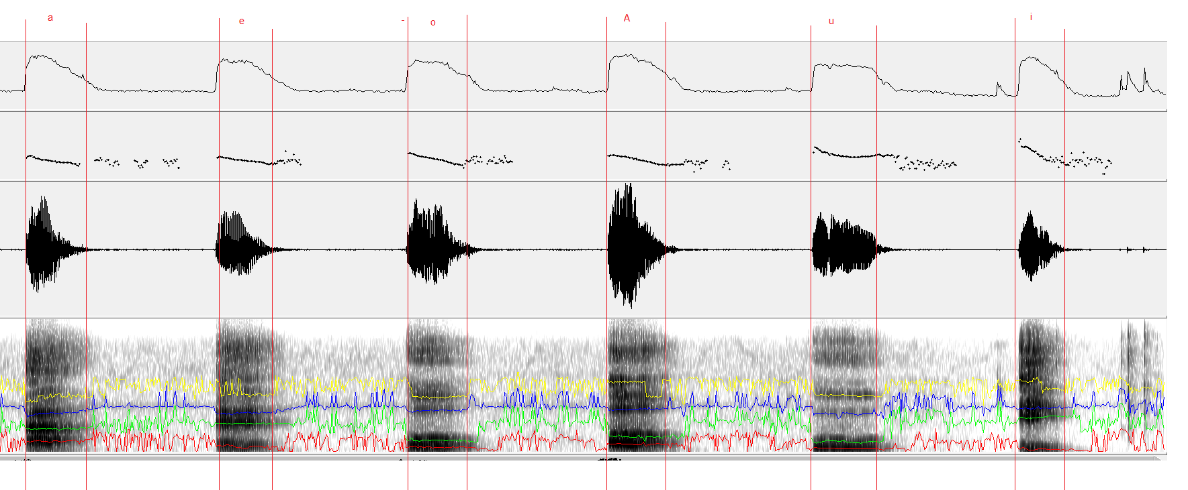

اسپکتوگرام هر 6 واکه در سطر آخر تصویر آمده است.

## بخش a

|  |  |  |  |
| --- | --- | --- | --- |
| واکه | مشخصه‌ی اول  (بازشدگی دهان) | مشخصه‌ی دوم  (جایگاه زبان) | مشخصه‌ی سوم  (گردشدگی) |
| a | باز | پیشین | کشیده |
| e | میانه | پیشین | کشیده |
| o | میانه | پسین | گرد |
| A | باز | پسین | گرد |
| u | بسته | پسین | گرد |
| i | بسته | پیشین | کشیده |

## بخش b

فرمنت اول میزان باز یا بسته بودن دهان را نشان می‌دهد. هر چقدر بازتر، فرمنت اول بیشتر. فرمنت دوم جایگاه زبان را نشان می‌دهد. هر چقدر زبان جلوتر، فرمنت دوم بیشتر.